Výsledky soutěže v pečení vánočního cukroví

- místo – Bohouš a Patrik Melkusovi – VI. ZŠ
(chlebíček s ořechy, kandovaným ovocem a čokoládou)
- místo – Štěpánka Krétová, David Charvátek – I.A/1
(talíř plný brambor)
- místo – Tomáš Danko, Patrik Musiol a Petr Konečný –
II.A/2 (rumové kuličky)

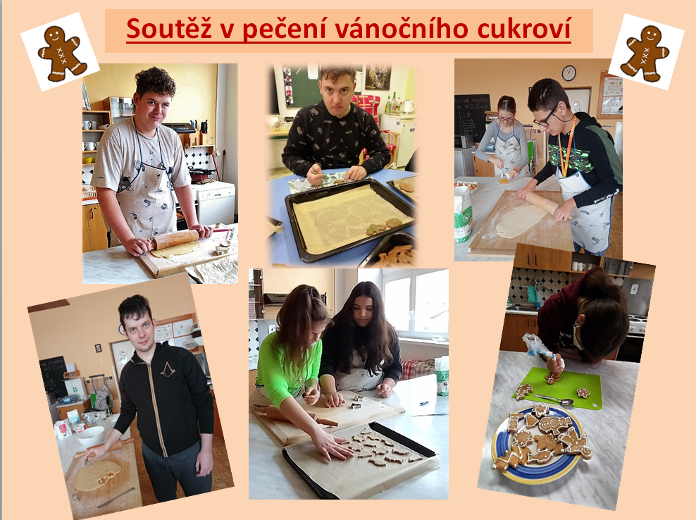
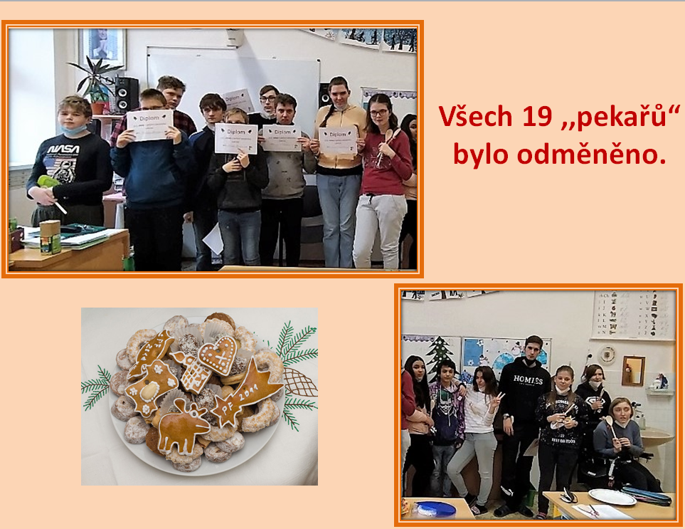
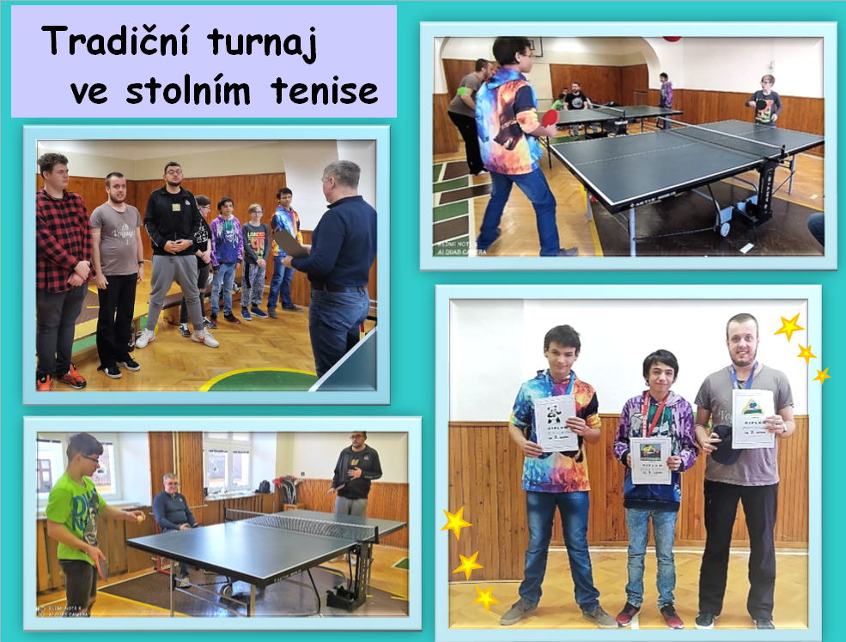
Na 4. schůzce šk. parlamentu v pondělí 17. ledna 2022 jsme probírali tyto body:
1) Sběr papíru na Ugandu pokračuje.
2) Proběhly akce ŠP: ,,Vánoční pečení“, soutěž tříd ve vánoční výzdobě, turnaj ve
stolním tenise.
3) Vyhlašujeme referát na známou osobnost, tentokrát na J. A. Komenského, od jehož
narození v březnu uplyne 430 let. (odevzdejte rukou psané referáty do 31. ledna
p. uč. Čížkové)
4) Až budou lepší časy, žáci by si přáli uspořádat diskotéku. ( třeba na konci šk. roku)

